OZNÁMENÍ

Ředitelství Mateřské školy Hradčovice, okres Uherské Hradiště, příspěvková organizace

vyhlašuje
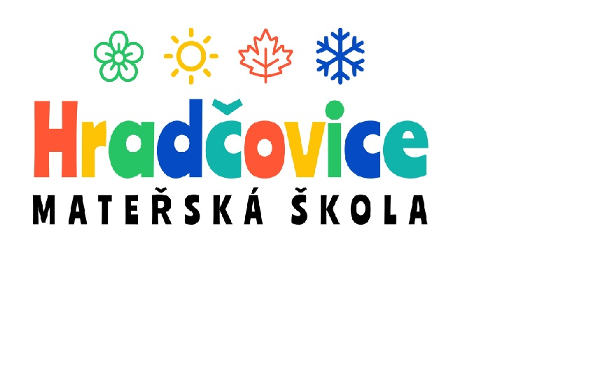
ZÁPIS DĚTÍ
DO MATEŘSKÉ ŠKOLY
na školní rok 2024/2025

Termín pro doručení žádostí je stanoven
na čtvrtek 2. května 2024
v době od 8.00 do 10.00 hod.
a od 15.00 do 17.00 hod.

Rodiče (zákonní zástupci) si sebou přinesou rodný list dítěte, občanský průkaz a vyplněnou Žádost o přijetí dítěte do mateřské školy, jejíž součástí je potvrzení o zdravotní způsobilosti a řádném očkování.
Malí „ školkáčci“ se mohou přijít podívat a hrát si v MŠ každé úterý od 14.45 do 16.00 v dětském klubíku a tím pomalu poznávat prostory a hračky v naší školce.

Připomínáme povinnost plnit předškolní vzdělávání mají děti, které dosáhly do 31. 8. 2024 věku pěti let.
Žádost o přijetí dítěte k předškolnímu vzdělávání od školního roku 2024/2025 si vyzvedávejte každý den od 1. 4. 2024 v Mateřské škole Hradčovice nebo ji i s informacemi najdete na našich webových stránkách www.mshradcovice.cz

